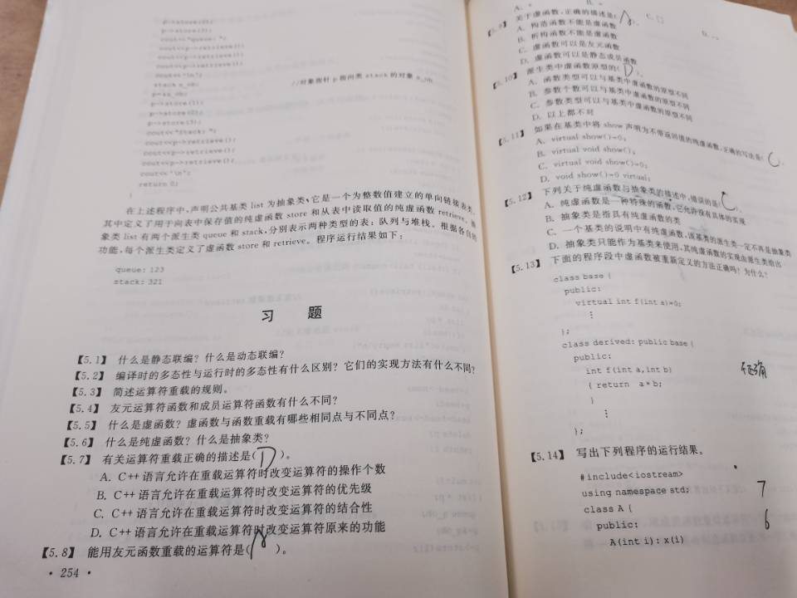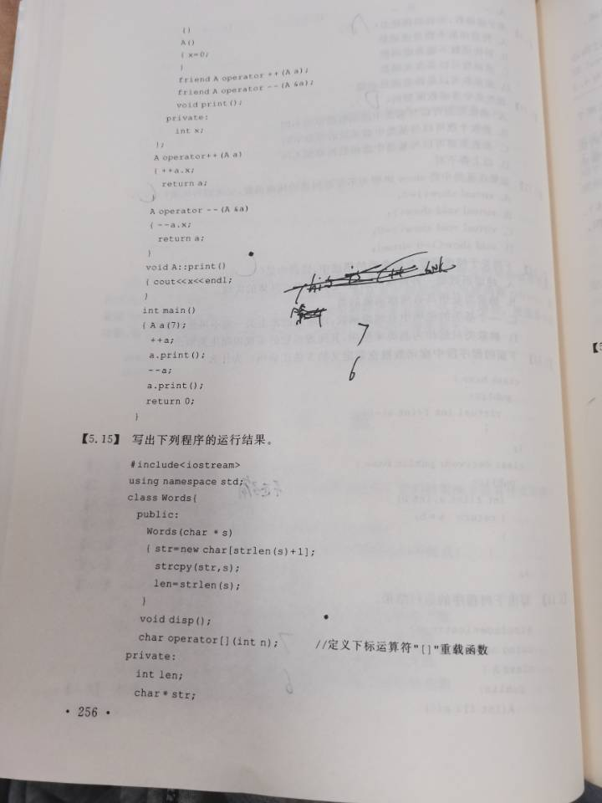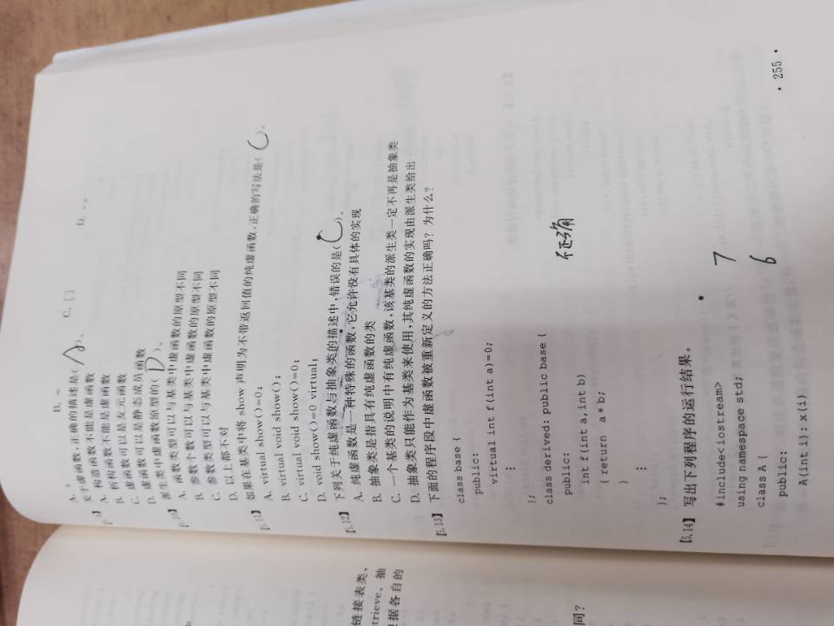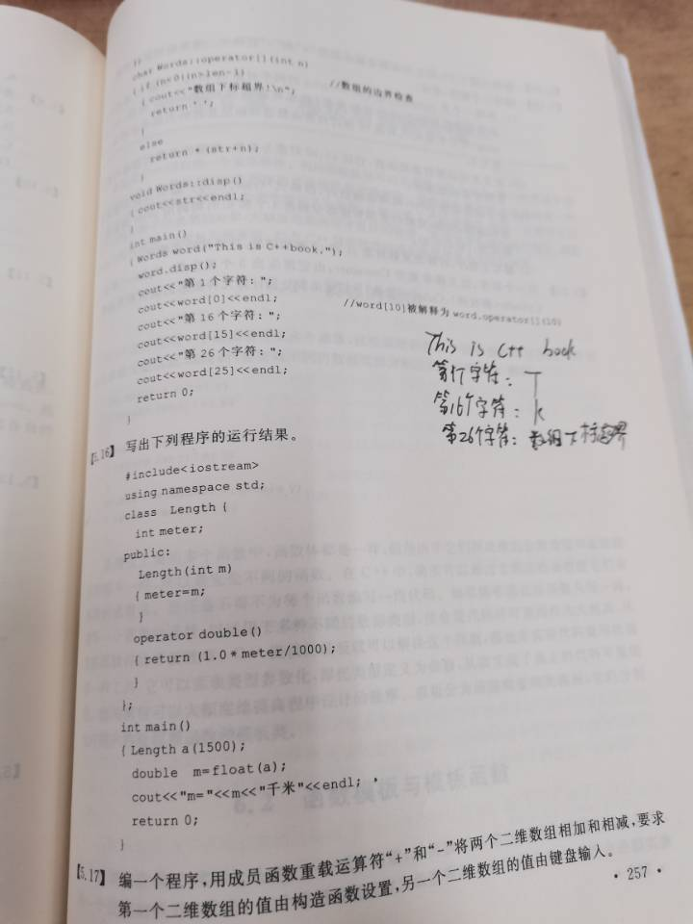

每个人都有每个人的学习习惯和方式，但是每个人的时间都是一样的，这就看每个人的学习效率和学习方法如何了，找到一条适合自己的学习方法和技巧才是真的好方法!好技巧!

Copyright IMG_2562021-2099 LiuJinChao. All rights reserved